Inngang
NAVN PÅ BRUDEMARSJ

Inngangsord

Salme
LEGG INN TEKSTEN TIL SALMEN.

Skriftlesning

Salme
LEGG INN TEKSTEN TIL SALMEN

Tale

Ekteskapsinngåelse

Overrekkelse av ringer

Forbønn

Herrens bønn

Solistinnslag

Slutningssalme
LEGG INN TEKSTEN TIL SALMEN

Velsignelsen
Liturg: La oss prise Herren.
Alle: Reiser seg og synger:
Gud være lovet! Halleluja, halleluja, halleluja.
Liturg lyser velsignelsen.
Alle: Amen, amen, amen.
3 x 3 klokkeslag

Utgang
NAVN PÅ UTGANGSMARSJ

PREST: NAVN
ORGANIST: NAVN
SOLIST: NAVN
KIRKETJENER: NAVN
SKRIFTLESER: NAVN
FORLOVERE: NAVN

Velkommen
til vår
vielse.
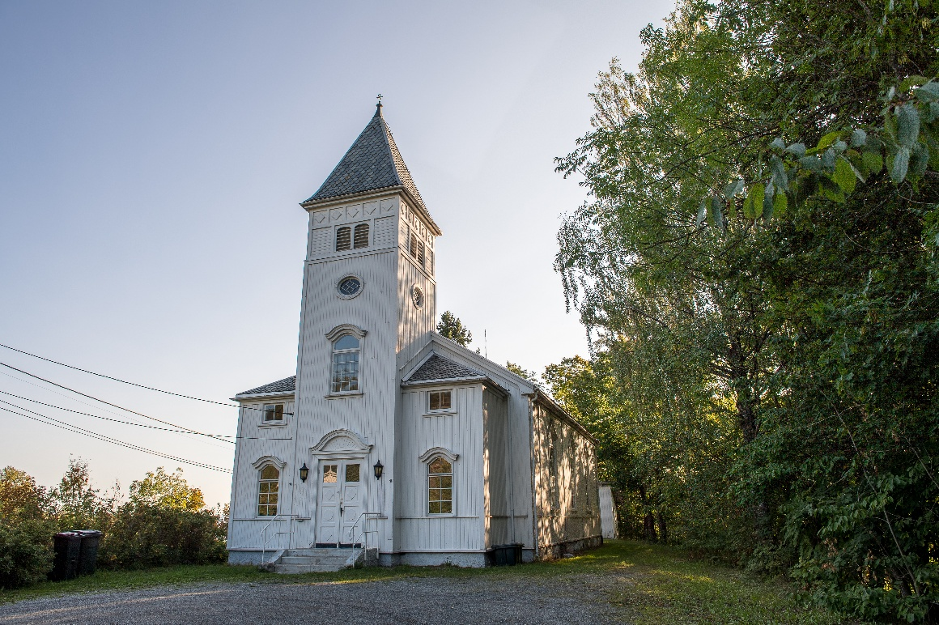

ENDRE FOTO TIL ØNSKET BILDE

NAVN PÅ KIRKE
DATO

NAVN PÅ BRUDEPAR

